Приложение
к указанию УМВД России
по Смоленской области
№ 27/1294 от 23.07.2018

Г Р А Ф И К

приема граждан участковыми уполномоченными полиции отделения участковых уполномоченных полиции и по делам несовершеннолетних отделения полиции по Духовщинскому району МО МВД России «Ярцевский»

№ | День недели | Ф.И.О. | звание | должность | № служебного сотового телефона, адрес электронной почты. | Часы приема граждан УУП на адм. участке с указанием сельской администрации и стационарного телефона | Адрес участкового пункта полиции,  (администрации сельского поселения)
1. | Вторник | Акимов Алексей Вячеславович | капитан полиции | УУП и ПДН | 8-999-159-12-56,  aakimov43. | вторник с 10-00 до 12-00. | Духовщинский район д. Береснево
2. | Четверг | Акимов Алексей Вячеславович | капитан полиции | УУП и ПДН | 8-999-159-12-56,  aakimov43. | четверг с 10-00 до 12-00. | Духовщинский район д. Булгаково
3. | Воскресенье | Акимов Алексей Вячеславович 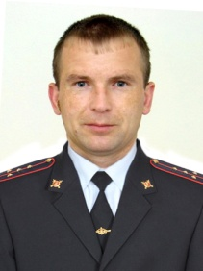 | капитан полиции | УУП и ПДН | 8-999-159-12-56  aakimov43 | Каждое 1-е воскресенье месяца с 09-00 до 11-00. 3-е воскресенье месяца с 18-00 до 20-00.  Каждое 2-е воскресенье месяца с 10-00 до 12-00 и 4-воскресенье месяца с 18-00 до 20-00. | Духовщинский район д. Береснево  Духовщинский район д. Булгаково
4. | Вторник  Четверг  Суббота | Трофимов Евгений Анатольевич  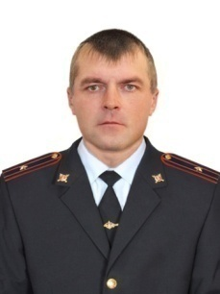 | майор полиции | Ст. УУП и ПДН | 8-999-159-12-57,  etrofimova5 | вторник, четверг с 10-00 до 12-00., 1-я и 3-я суббота месяца с 10-00 до 12-00., 2-я и 4-я суббота месяца с 18-00 до 20-00 | г. Духовщина ул. Советская д. 22  тел. 4-21-43
5. | Понедельник  Среда  Суббота | Козлов Сергей Викторович | Капитан полиции | УУП и ПДН | 8-999-159-12-55,  skozlov59. | понедельник, среда с 10-00 до 12-00., 1-я и 3-я суббота месяца с 10-00 до 12-00., 2-я и 4-я суббота месяца с 18-00 до 20-00 | Духовщинский район д. Третьяково тел. 2-72-83
6. | Понедельник  Среда  Суббота | Козлов  Сергей Викторович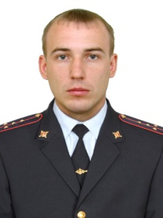 | Капитан полиции | УУП и ПДН | 8-999-159-12-55,  skozlov59. | понедельник, среда, 1-я и 3-я суббота месяца с 10-00 до 12-00., 2-я и 4-я суббота месяца с 18-00 до 20-00 | Духовщинский район д. Бабино
7. | Вторник  Четверг  Воскресенье | Кузьменков Виктор Викторович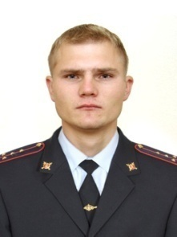 | Капитан полиции | УУП и ПДН | 8-999-159-12-58,  vkuzmenkov | вторник, четверг с 10-00 до 12-00., 1-е и 3-е воскресенье месяца с 10-00 до 12-00., 2-е и 4-е воскресенье месяца с 18-00 до 20-00. | Духовщинский район п. Озерный ул. Октябрьская д. 7
8. | четверг, воскресенье. | Шедикова Надежда Николаевна | Капитан полиции | УУП и ПДН | 8-999-159-12-68  nshedikova | четверг с 10-00 до 12-00., 1-е воскресенье месяца с 09-00 до 11-00. 3-е воскресенье месяца с 18-00 до 20-00. | Духовщинский район с. Воронцово в здании Администрации
9. | вторник  воскресенье. | Шедикова Надежда Николаевна  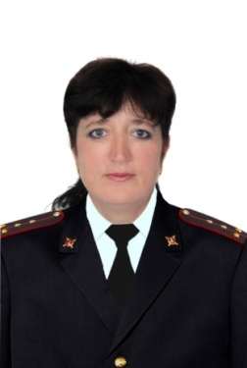 | Капитан полиции | УУП и ПДН | 8-999-159-12-68 nshedikova | вторник с 10-00 до 12-00;  Каждое 2-е воскресенье месяца с 10- 00 до 12-00 и 4-воскресенье месяца с 18-00 до 20-00. | Духовщинский район с. Пречистое в здании Администрации
10. | Вторник  Четверг  Воскресенье | Витковский Вадим Евгеньевич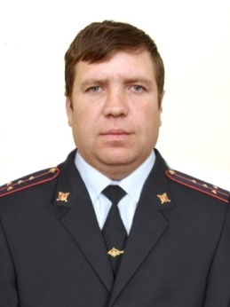 | Капитан полиции | УУП и ПДН | 8-999-159-12-61,  vvitkovskii | вторник, четверг с 10-00 до 12-00., 1-е и 3-е воскресенье месяца с 10-00 до 12-00., 2-е и 4-е воскресенье месяца с 18-00 до 20-00 | Духовщинский район с. Пречистое
11. | Понедельник  Среда  Суббота | Шушпанов Владимир Сергеевич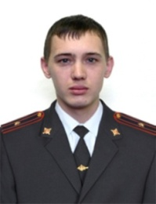 | Майор полиции | Ст.УУП и ПДН | 8-999-159-12-60,  vshushpanov2 | понедельник, среда с 10-00 до 12-00., 1-я и 3-я суббота месяца с 10-00 до 12-00., 2-я и 4-я суббота месяца с 18-00 до 20-00 | Духовщинский район д. Добрино
12 | Понедельник, среда, суббота. | Рассказенкова  Анастасия  Владимировна  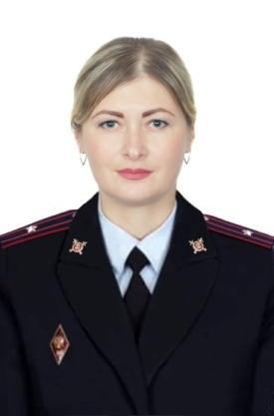 | майор полиции | Ст. УУП и ПДН | 8-999-159-12-59,  arasskazenkova. | понедельник, среда с 10-00 до 12-00., 1-я и 3-я суббота месяца с 10-00 до 12-00., 2-я и 4-я суббота месяца с 18-00 до 20-00 | Духовщинский район п. Озерный ул. Октябрьская д. 7

